府債ポートフォリオの点検・管理について（民間資金）

**資料４**

■府債の発行状況（令和5年度～令和7年度）　　　　　　　　　　　　　　　　　　　　　　　　　　　　　　　　　（単位：億円）

|  |  |  |  |  |  |  |  |  |  |  |  |
| --- | --- | --- | --- | --- | --- | --- | --- | --- | --- | --- | --- |
|  | | | 令和5年度（実績） | | | 令和6年度（見込） | | | 令和7年度（見込） | | |
| 市場公募 | 銀行等引受 | 計 | 市場公募 | 銀行等引受 | 計 | 市場公募 | 銀行等引受 | 計 |
| 固定 | 10年超 | ３０年 | - | - | - | - | - | - | * 700 | | 700(16.6%) |
| ２５年 | - | - | - | - | - | - |
| ２０年 | 200 | 410 | 610 (12.4%) | 130 | - | 130　 (3.2%) |
| １５年 | 150 | 40 | 190　 (3.9%) | 120 | - | 120　 (2.9%) |
| 計 | 350 | 450 | 800 (16.3%) | 250 | - | 250　 (6.1%) |
| 10年以下 | １０年 | 2,000 | 600 | 2,600 (53.1%) | 2,020 | 400 | 2,420 (59.5%) | 2,020 | 200 | 2,220 (52.6%) |
| ５年 | 1,200 | 300 | 1,500 (30.6%) | 1,200 | 200 | 1,400 (34.4%) | 1,200 | 100 | 1,300 (30.8%) |
| 計 | 3,200 | 900 | 4,100 (83.7%) | 3,220 | 600 | 3,820 (93.9%) | 3,220 | 300 | 3,520 (83.4%) |
| 合計 | | | 3,550 | 1,350 | 4,900 [5,100] | 4,070 [4,620] | | | 4,220 | | |
| 【各種指標】 | | | **(注) ：※印は年限及び償還方法が未定であるが、本資料では各種指標の算出のため、年限については２０年に、償還方法については**  **満期一括と定時償還の割合を１：１に仮設定（次ページの残高においても同じ）。**  **：上表の各数値については、各年４月１日から翌年３月３１日までの発行額。**  **：［ 　 ］内は、当初計画策定時の数値（以降の表においても同じ）。**  **：単位未満は四捨五入を原則としたため、内訳の計と合計が一致しない場合がある（以降の表においても同じ）。** | | | | | | | | |
| 平均調達期間 | | | ８．６０年　［９．５３年］ | | | ８．４０年　［９．３７年］ | | | ［９．３１年］ | | |
| 平均発行年限 | | | ９．９１年　［１０．４９年］ | | | ８．７５年　［１０．２２年］ | | | ［１０．１２年］ | | |
| 平均発行利率 | | | ０．６２８％ | | | ０．９３３％ | | | - | | |

＊平均調達期間：発行年限を発行額で加重平均する際、

定時償還債の発行年限を平均残存年数に補正したもの。

＊平均発行年限：発行年限を発行額で加重平均したもの。

＊平均発行利率：表面利率を発行額で加重平均したもの。

－１－

■府債残高の状況（令和5年度～令和7年度末）

○性質別内訳　　　　　　　　　　　　　　　　　　　　　　　　　　　　　　　　　　　　　　　　　　　　　　　　　　　　　　　　 （単位：億円）

|  |  |  |  |  |  |  |  |  |  |  |  |  |  |
| --- | --- | --- | --- | --- | --- | --- | --- | --- | --- | --- | --- | --- | --- |
|  | | | | 令和5年度（実績） | | | 令和6年度（見込） | | | 令和7年度（見込） | | | |
| 市場公募 | 銀行等引受 | 計 | 市場公募 | 銀行等引受 | 計 | 市場公募 | 銀行等引受 | | 計 |
| 固定 | １１０ 年 超 | ３０年 | | 802 | 203 | 1,005 (1.8%) | 769 | 198 | 967 (1.8%) | 736 | 194 | | 930 (1.9%) |
| ２５年 | | 150 | 14 | 164 (0.3%) | 150 | 14 | 164 (0.3%) | 150 | 13 | | 163 (0.3%) |
| ２０年 | | 5,250 | 1,985 | 7,235(13.2%) | 5,380 | 1,861 | 7,241(13.7%) | 5,730 | 2,086 | | 7,815(15.5%) |
| １５年 | | 790 | 1,859 | 2,649(4.8%) | 910 | 1,801 | 2,711 (5.1%) | 910 | 1,744 | | 2,654 (5.3%) |
| 計 | | 6,992 | 4,061 | 11,053　(20.2%) | 7,209 | 3,874 | 11,083(21.0%) | 7,526 | 4,037 | | 11,562 (23.0%) |
| １０年以下  計 | １０年 | | 29,600 | 3,923 | 33,523　(61.3%) | 28,420 | 3,837 | 32,257 (61.0%) | 27,240 | 3,463 | | 30,703 (61.0%) |
| ５年 | | 9,000 | 1,100 | 10,100　(18.5%) | 8,400 | 1,100 | 9,500(18.0%) | 7,200 | 900 | | 8,100(16.1%) |
| その他 | | - | - | - | - | - | - | - | - | | - |
| 計 | | 38,600 | 5,023 | 43,623　(79.8%) | 36,820 | 4,937 | 41,757　(79.0%) | 34,440 | 4,363 | | 38,803　(77.0%) |
| 合計 | | | | 45,592 | 9,084 | 54,676[54,676] | 44,029 | 8,811 | 52,840[53,395] | 41,966 | 8,399 | | 50,365 |
|  | | |  | **（注）：上表の各数値については、各年３月３１日現在の残高である。** | | | | | | | |

○各種指標について（各年度末残高ベース）

－２－

|  |  |  |  |
| --- | --- | --- | --- |
|  | 令和5年度（実績） | 令和6年度（見込） | 令和7年度（見込） |
| 平均発行年限 | １１．０５年 ［１１．１０年］ | １１．１４年 ［１１．２２年］ | ［１１．４３年］ |
| 平均発行利率 | ０．３５０％ | ０．３９７％ | － |
| 平均残存年数 | ６．００年　［６．０７年］ | ５．８０年　［６．７６年］ | ［５．８４年］ |

**（注）：平均残存年数は償還までの残存期間を加重平均したもの。**

**：上表の各数値については、各年３月３１日現在の残高である。**

－２－

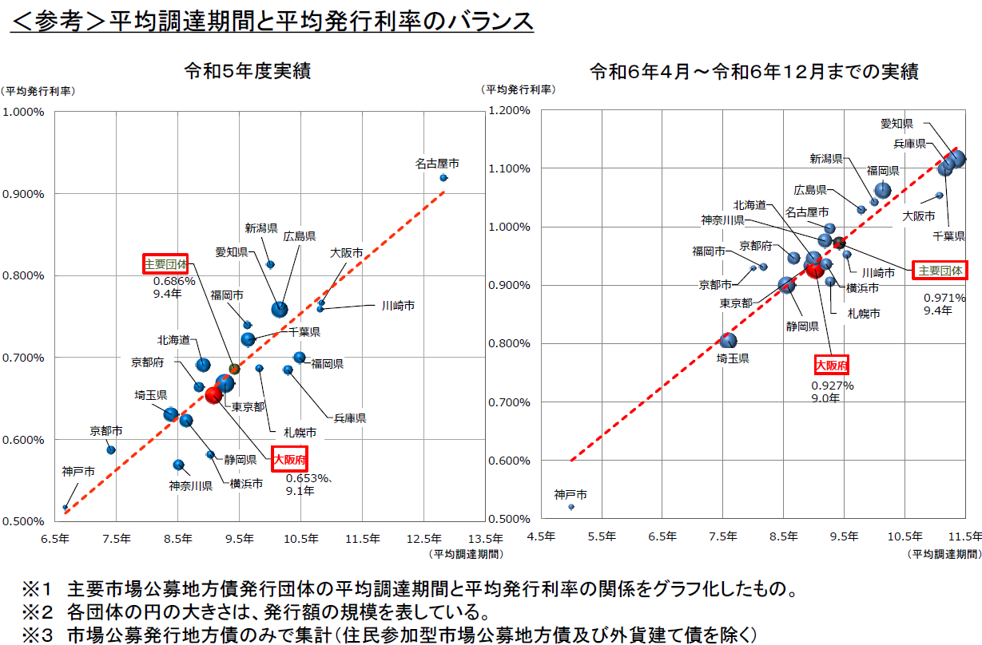

－３－